「滋賀医大・地域連携インプラントシステム」 治療計画書
年 月 日
- 患者情報
ふ り が な
氏 名 年 月 日生 （ 歳）
住所 〒
電話 - -
カルテ番号
主訴
現病歴

既往歴 全身疾患
喫煙 有・無 （ 本／日）

- 依頼手術
インプラント手術  の場合 | 部位：  希望インプラントシステム：
骨増生・骨再生手術  の場合 | 部位：  必要となる手術：  サイナスリフト・ソケットリフト・GBR・ベニアグラフト・仮骨延長  ・骨髄細胞移植・指定無し・その他（ ）  （該当するものに○）

- 紹介医

医療機関名 | 住所 〒  電話 - -  FAX - -  E-mail
氏名

- 現在までの治療経過

初期治療の状況  （該当するものに○） | 歯周病コントロール | 終了・現在治療中
 | 術前に必要な咬合再構成、修復処置、保存処置など | 終了・現在治療中
手術予定部位の治療経過

- 治療予定
現在の口腔内状態 予定する修復治療後の状態
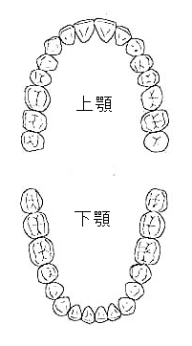

- 手術に対する指示事項

- 上下顎の石膏模型（バイトワックス含む）

有 ・ 無

- 手術見学希望

有 ・ 無 ・ 未定

※以下、滋賀医科大学医学部附属病院記載欄
本治療計画に基づき、 ①治療を開始する ②不適合と認め治療を見合わせる

滋賀医科大学医学部附属病院歯科口腔外科診療科長 山 本 学 印

